《电子产品装配与调试》试题

题 目： 光照度测量及灯光控制系统
完成时间： 4小时
工 位 号：
日 期：______________________________
第一部分 光照度测试系统套件介绍
一、套件概述
本套件可测量光照度，并根据光强度改变LED灯亮度，实现自动控制灯光亮度。主要由电源、光照度检测、灯光控制、继电器控制、语音、LCD显示、按键、蜂鸣器等部分组成。
实时监测环境光及LED灯亮度，更加设定改变LED灯亮度，可通过按键或串口通信改变工作状态及配置信息，LCD显示工作信息，语音播报相关状态。
注意：本套件单片机未下载程序，需用户自行下载程序！！！

二、电路主要元器件介绍
- STC8G2K60S4
STC8G2K60S4单片机为STC公司出品的1T高速单片机，增强型8051内核，速度比普通8051快12倍。电压范围为5.5~1.9V，IO口可设置成四种模式：准双向口模式、高阻态模式、推挽模式、开漏模式。
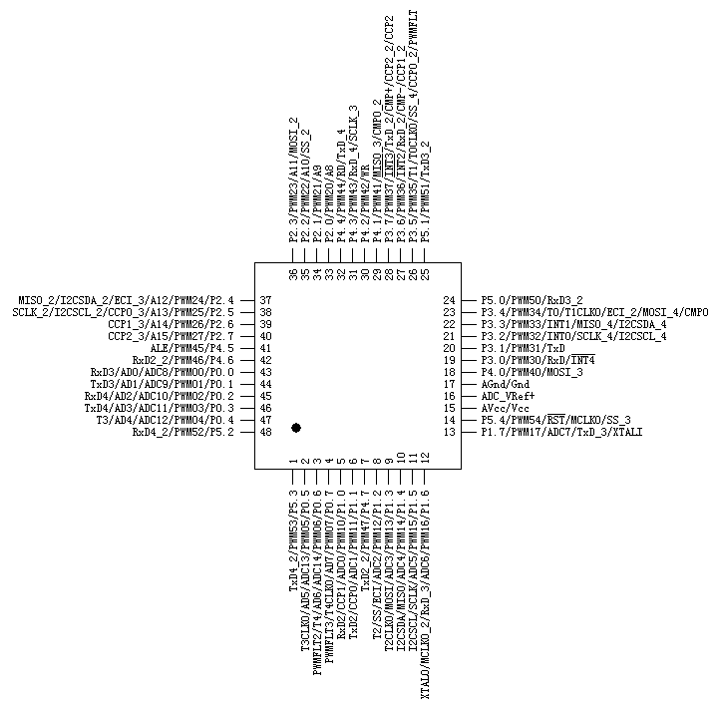
STC15W408AS管脚图
- CH340G
CH340G是USB转串口集成电路，硬件全双工串口，内置收发缓冲区，支持通信波特率50~2Mbps，支持常用的MODEM联络信号RTS、DTR、DCD、RI、DSR、CTS。
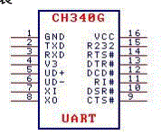
CH340G管脚图

- BH1750
BH1750是一款IIC总线接口光强度数字传感器。光强度测量范围1~65535lx，光源依赖性弱(可测量多种可见光光源：白炽灯、荧光灯、卤素灯、白光LED、日光灯)，受红外线影响很小。

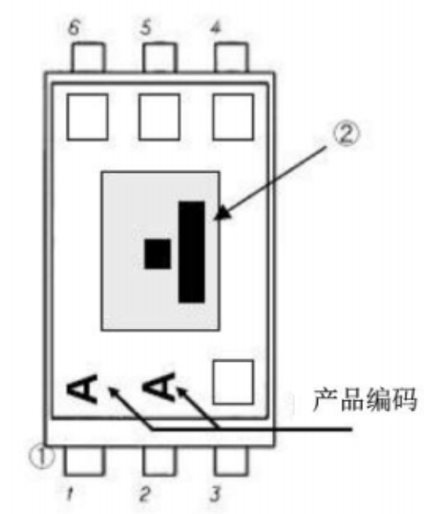
区分1脚的方法：
- 通过产品编码区分(图中“产品编码”所指的两个“A”)
- 通过光线采集窗口来区分(图中②所指两个黑色的窗体)

BH1750管脚图

- 可见光光敏传感器SGT5528PK
SGT5528PK是一款可见光光敏传感器，对紫外线、近红外线不敏感，对可见光尤为敏感，可实现类似于人眼效果，可以很好的检测可见光强度。

- 电路原理图及元件布局图(见附录)
- 元件清单(见附录)

五、装配/功能说明
装配说明：
注意：电路焊接完成，仔细检查无误后，才可通电调试。本套件含有两处故障，会导致全部或部分功能不能实现。
- 焊接完成以后，先检查，确认无误后，才可上电调试，供电电压为10-13V，电源测量没有问题以后，先下载程序。
- 注意检查各元件是否焊错，各焊点是否虚焊、短路、漏焊。
- 上电以后(按下按键SW1)，LED1常亮，“手动”指示灯LED3闪烁，液晶屏第一行显示“Manu xxxLx OFF”(工作模式：Manu，环境光强度：xxxLx，继电器状态：OFF)，第二行显示“set=xxxLx 0%”(环境光强度报警设置值：set=xxxLx，当前LED亮度：0%)，其中x表示具体数值。
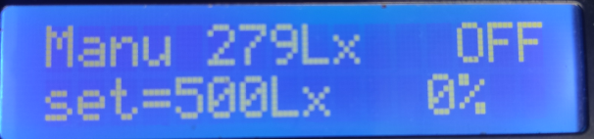
- “模式”键S1用于切换工作状态：自动模式(Auto)/手动模式(Manu)，按一下，切换一次，同时对应的指示灯“自动” LED2/“手动” LED3闪烁，喇叭播放相应语音“进入自动模式” /“进入手动模式”
- 手动模式(Manu)：按下“继电器”测试键S2，继电器吸合/断开，继电器指示灯LED4点亮/熄灭，LCD屏第一行对应位置显示“ON/OFF”，喇叭播放相应语音“继电器已打开” /“继电器已关闭”；按下“+/-”键S3/S4，调节LED灯亮度，LCD屏第二行对应位置显示“xx%”， LED5亮度根据设置值点亮。
- 自动模式(Auto)：“继电器”测试键S2失效；按下“+/-”键S3/S4，调节环境光强度报警设置值，LCD屏第二行对应位置显示“set=xxxLx”，LED5亮度自动根据设置值进行调整，一旦环境光强超过设定值，会触发报警，继电器自动吸合，继电器指示灯LED4点亮，喇叭播放相应语音“当前环境光已超限”， LCD屏第一行对应位置显示“ON”，降低到设置值以下，报警会消失，继电器自动断开，继电器指示灯LED4熄灭，喇叭播放相应语音“当前环境光良好”， LCD屏第一行对应位置显示“OFF”。
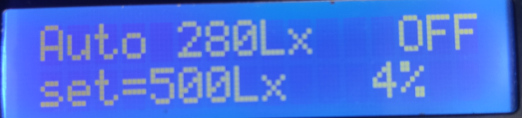
- 有效按键按下时，蜂鸣器会发声，同时会有相应配置，“继电器”测试键S2只在手动模式有效，“+/-”键S3/S4在手动模式时是配置LED亮度，在自动模式时是配置报警光强值(LED照明光强值)。
- 通信说明：

调试说明：
- 单片机无程序，焊接好以后，检测电源正常以后，需要先下载程序，再进行功能调试。
- 首次使用时，继电器可能不会吸合，在LDE4点亮时，用镊子短接电阻R2，即可吸合，之后即可正常吸合。
- 调节可调电阻Rp2，使得测试端子TP4（Vref）电压为3.5V。
- 调试好电源以后，打开《光照度测量及灯光控制系统.exe》，套件通过micro-usb线连接到电脑上，电脑上会显示一个串口号，具体端口以电脑显示为准，套件接上12V电源，断开开关SW1，点击软件的“开始升级”，“开始升级”变灰后，按下套件上的开关SW1开始下载程序。(注意电脑需事先安装好CH340驱动程序，如果提示该软件有病毒，忽略即可)

第二部分 试题答卷部分
- 装配质量和焊接工艺评分（20分）
工艺要求：元件安装整齐、焊点美观:
项目 | 技术要求 | 配分 | 评分标准 | 得分
职业素养与安全意识  10分 | 操作符合安全操作规程 | 5 | 每次扣1分
职业素养与安全意识  10分 | 工位整洁，东西摆放整齐 | 5 | 每次扣1分
职业素养与安全意识  10分 | 废弃物放置在指定位置 | 5 | 每次扣1分
职业素养与安全意识  10分 | 遵守赛场纪律，尊重赛场工作人员 | 5 | 每次扣1分
职业素养与安全意识  10分 | 爱惜赛场设备器材，仪器仪表操作规范 | 3 | 每次扣1分
职业素养与安全意识  10分 | 模块、元器件更换 | 2 | 每个扣0.5分，开始半个小时不扣分
工艺  16分 | 引脚加工尺寸及成形应符合装配工艺要求 | 2 | 每处扣0.5分
工艺  16分 | 元件高度及字符方向应符合工艺要求 | 2 | 每处扣0.5分
工艺  16分 | 元件安装横平竖直 | 2 | 每处扣0.5分
工艺  16分 | 焊点大小适中，无漏、假、虚、连焊，焊点光滑、 圆润、干净，无毛刺 | 2 | 每处扣0.5分
工艺  16分 | 修脚长度适当，一致，美观 | 2 | 每处扣0.5分
工艺  16分 | 焊盘不应脱落 | 2 | 每处扣1分
工艺  16分 | 集成电路、二三极管等及导线安装均应符合工艺要求 | 2 | 每处扣1分
工艺  16分 | 元器件安装牢固，排列整齐 | 1 | 每处扣1分
工艺  16分 | 无烫伤和划伤，整机清洁无污物 | 1 | 每处扣1分

- 故障排除（3分）
故障一：
故障
现象
（0.5分）
故障点
（0.5分）
故障
排除方法
（0.5分）
故障二：
故障
现象
（0.5分）
故障点
（0.5分）
故障
排除方法
（0.5分）

- 元器件识别、筛选、检测（12分）
将下表中涉及元器件检测结果填入表中。注意：质量判定填写“可用”、“断路”、“短路”、“漏电”。所使用的万用表型号为:____________________________
元 器 件 |  | 识别及检测内容 |  |  | 配分 | 评分标准 | 得分
电阻器 | R6 | 标称值 | 测量值 | 测量档位 | 每支1分 | 错1项，不得分。
发光二极管 | LED3 | 极性判断 | 电路符号 | 质量判定 | 每支1分 | 错1项，不得分。
场效应管 | Q3 | 画外形示意图  标出管脚名称 | 电路符号 | 质量判定 | 每支2分 | 错1项，不得分。
开关 | SW1 | 测量方法 | 电路符号 | 质量判定 | 每支2分 | 错1项，不得分。
三端稳压 | VR1 | 标称稳压值(V) | 电路符号 | 质量判定 | 每支1分 | 错1项，不得分。
二极管 | D1 | 判断极性 | 电路符号 | 质量判断 | 每支1分 | 错1项，不得分。
万用表的使用和维护 | 万用表正常使用和维护 |  | 操作全过程中，对万用表的使用逐工位检查 |  | 4分 | 各项操作方法不当及错误操作手法扣0.5分/项

- 电路参数测试（20分）
- 电容C10起到什么作用 （2分），电容C1起到什么作用 （2分）。
- 电阻R15起到什么作用 （1分），电阻R33起到什么作用 （2分），电阻R2起到什么作用 （2分）。
- 简述PWM DAC原理
（3分），简述如何降低纹波 （3分，多种方法，填写一种即可）。
- 手动模式时，将LED亮度调到25%，使用示波器测量LED5的阳极波形(5分)
记录波形（2分） |  |  |  |  |  |  |  |  |  | 示 波 器（1.5分） | 频率（1.5分） | 得分
时间档位：

幅度档位：

峰峰值：

- 电子产品功能测试（15分）
本电路功能完成
鉴定内容 | 技术要求 | 配分 | 评分标准 | 得分
实现功能 | 套件分为电源电路、单片机电路、液晶、按键/开关电路、LED电路等，需将每一个电路模块都调试好。 | 15分 | 液晶屏正常显示（1.5分）  按键正常（2分，每个0.5分）  模式指示灯正常（1分，每个0.5分）  蜂鸣器正常（1分）  光照度检测正常（2分）  灯光亮度手动调节正常（1分）  灯光亮度自动调节正常（2分）  继电器及其指示灯正常（1分，每个0.5分）  语音正常（2.5分）  电源指示灯正常（0.5分）  电源开关正常（0.5分）

- 绘制电路图（30分）
说明：
考生在D盘根目录下建立一个文件夹，文件夹命名为“T××”，考生所有文件均需保存在该文件夹内。须包含下列名称的文件：
工程文件： ××.prjpcb
原理图文件： ××.schdoc
原理图元件库文件：××.schlib
PCB文件：××.PcbDoc
PCB元件封装库文件：××.pcblib
注：××为考生工位号，如无对应文件夹则不得分，如无对应文件，则对应项不得分！！！文件夹的内容均不能出现个人信息，否则不予评分！！！
根据以下步骤完成PCB的绘制：
- 按照要求建立PCB工程，创建工程文件。（1分）
- 新建原理图元件库文件，在库中绘制按键S1的库文件“按键”。（5分）
- 绘制原理图，将自制的“按键”元件符号用于原理图中。（没有用到自己画的元件扣1分，有其他错误的每处扣1分，扣完为止。）（8分）
- 建立封装库文件，根据下文的尺寸画出“按键”和“防反座”的封装。（P1、P2防反座2pin）（每个3分，共6分）
5) 建立PCB文件，将原理图导入PCB，按键和防反接线座必须用自制的封装。（5分，没有用到三个自制封装的，每个扣1分）
6) 将PCB图中的走线连接完整，要求布局合理，走线美观。（5分）

电路原理图：
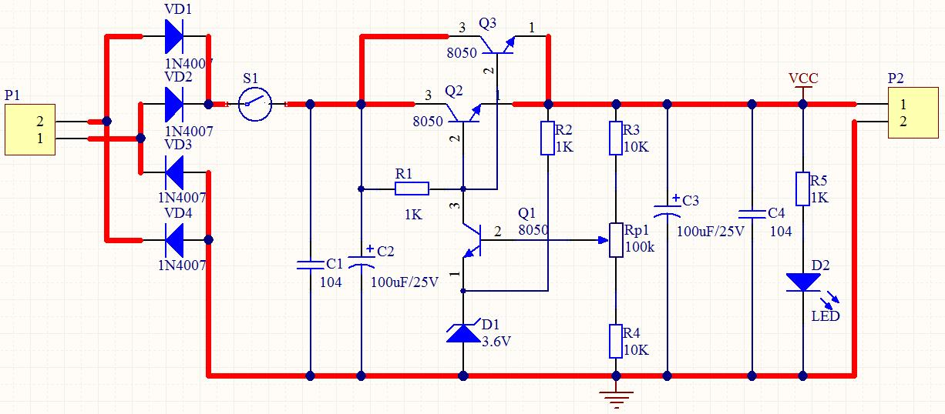

元件封装尺寸：
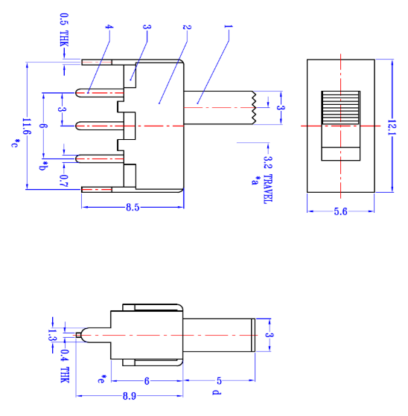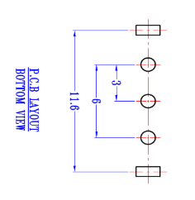
S1按键三视图及焊盘图(单位mm)

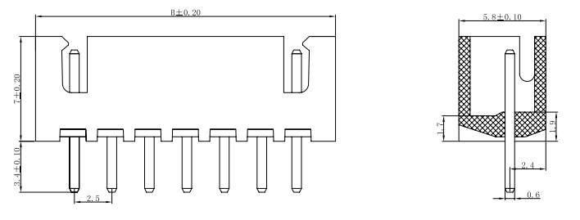
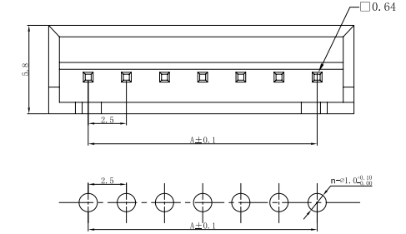
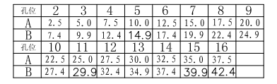
防反座三视图、焊盘图及端子数对照表(单位mm)

